Спасатель Московского авиацентра рассказал об особенностях работы и подготовки специалистов
17.07.2025
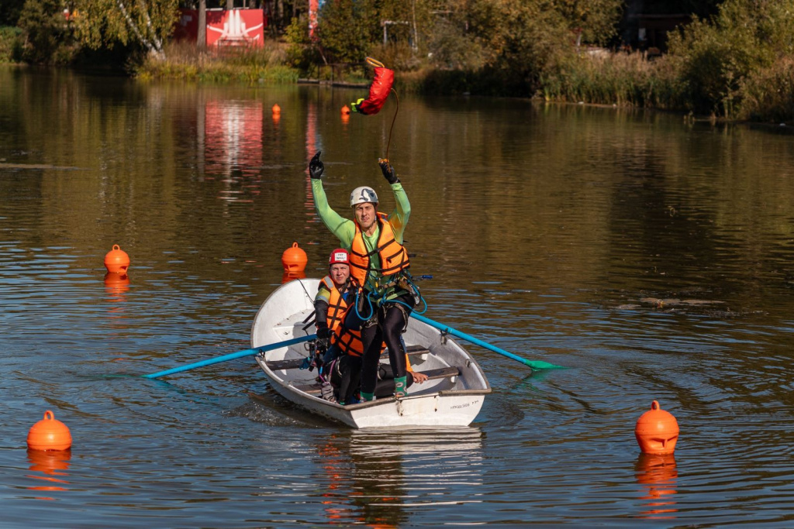
В Московском авиационном центре работают специалисты более чем 60 профессий. Чтобы помогать другим, каждый должен безупречно владеть своим делом.
Для того чтобы, например, стать сотрудником службы поискового и аварийно-спасательного обеспечения авиацентра столицы, одной квалификации «спасатель» мало. Работники подразделения – 26 человек – имеют 8-10, а иногда и больше смежных специальностей. Причастность к авиации требует от спасателей навыков десантирования, альпинистской подготовки, наличия допусков по работе на высоте. При работе с грузом, транспортируемом с помощью вертолетов Московского авиацентра, специалисты выступают в качестве стропальщиков. Для оказания помощи человеку, попавшему в беду, спасатели учреждения проходят медицинскую подготовку и на месте происшествия могут оказать не только первую помощь, но и психологическую поддержку. А еще они обладают навыками пожаротушения, вождения, умеют работать на воде и под водой, проводить поисково-спасательные работы на различной местности, оперативно разбирать автомобили и многое другое. Еще одна важная и неотъемлемая часть профессии спасателя – способность работать в команде.
«Дежурные смены у нас состоят из 4 человек. Это своего рода маленькая семья. Люди в смене меняются только в исключительных случаях. Они много времени проводят вместе, регулярно тренируются, знают сильные и слабые стороны каждого. Кто-то с инструментом лучше работает, кто-то с веревками, другой может одновременно и спасательные работы проводить, и психологическую поддержку пострадавшему оказывать, а у некоторых, например, есть особый дар – ладить с животными. Старший дежурной смены наблюдает за каждым сотрудником и распределяет задачи исходя из сильных сторон каждого человека. Кстати, сам он, помимо профессиональных знаний и умений, должен обладать навыками руководителя и организатора», – рассказал Алексей Новиков, спасатель международного класса Московского авиационного центра, заместитель начальника службы поискового и аварийно-спасательного обеспечения.
Однако и это – еще не все! Каждый спасатель обязан быть хорошим спортсменом. Речь не идет о профессиональном образовании и тренерских разрядах, хотя у некоторых и это имеется, мы говорим про отличную физическую форму и выносливость. Это важно в самых разных ситуациях – и в проведении аварийно-спасательных работ на месте дорожной аварии, и на пожаре, и при оказании помощи медработникам при транспортировке пострадавших в карету скорой помощи, и в поиске и спасении людей в лесопарковых зонах.
Не случайно среди спасателей и пожарных каждый год проводятся различные спортивные состязания, где они демонстрируют свой профессионализм, физическую силу и выносливость. Так, например, в этом году команда спасателей Московского авиационного центра заняла второе призовое место в городских состязаниях по ликвидации дорожно-транспортных происшествий, а в 2024 году – взяла серебро в двух профессиональных соревнованиях: также ликвидация последствий ДТП и лучшее звено газодымозащитной службы столицы.
Алексей Новиков, помимо своих обязанностей, отвечает в авиацентре и за спортивные мероприятия, а также регулярно принимает участие в различных городских состязаниях, профильных конкурсах, где демонстрирует достойные результаты:
«Спорт дает возможность чувствовать свое тело и учит им управлять, а это очень важно в спасательном деле, ведь одна из главных составляющих нашей профессии – хорошая физическая форма. Профессиональные соревнования – это проверка знаний и навыков в условиях, максимально приближенных к реальным ситуациям на выезде. Каждый год организаторы придумывают новые задания и вводные, усложняя и повышая уровень состязаний; добавляются и задачи, решая которые мы совершенствуем свои навыки и растем профессионально».
Спасатели учреждения находятся в постоянной готовности и 24 часа в сутки готовы прийти на помощь. С момента формирования отряда – с февраля 2019 года – специалисты СПАСО выезжали на различные происшествия около четырех тысяч раз, при этом помогли более 1 000 пострадавшим.

Адрес страницы: http://voronovo.mos.ru/info/detail/13109068.html
Управа района Вороново города Москвы

